福州职业技术学院（督导室）
榕职院督导〔2017〕6号

关于开展2017-2018学年第一学期
教师教学质量随堂评价的通知
各院（部）：
为进一步提高教师教学水平，深化开展信息化教学，改善人才培养质量，经研究决定开展2017-2018学年第一学期教师教学质量随堂评价工作，现将有关事项通知如下：
一、评价目的
教学质量随堂评价是了解学生学习反馈，帮助教师诊断教学效果、改进教学，进一步提高教学质量的有效手段。同时可以为课堂教学过程的监控提供有效依据，并为组织教师业务培训提供有针对性的依据。
二、评价对象
承担本院（部）本学期教学任务的所有教师（含兼职、兼课教师）。
三、评价标准
对教师的教学态度、教学内容、教学方法、教学效果、教学技能等进行综合评价。
四、评价主体
评价主体为： 2015级、2016级和2017级全体学生。
五、评价时间
2017-2018学年第一学期课程结束前，至迟在2018年1月5日前完成。

六、评价程序
1、各院（部）督导组安排组织学生通过蓝墨云班课、清华网络教学平台进行随堂评价，要求对每位教师每个授课班级本学期至少评价四次。
2、学生进行随堂评价前，各院（部）辅导员应向学生解释各项评价指标的确切内涵，并要求学生认真、客观、公正地进行评价。
3、授课教师根据学生随堂评价的反馈，对调整授课方法、内容，改进教学。
4、二级督导组在评价工作结束后，对工作进行总结，形成专项督导工作报告，并将情况汇报学院（部）领导和校督导室。
附件：1.随堂评价题目
2.随堂评价蓝墨云班课操作步骤
3.随堂评价清华网络教学平台操作步骤



督导室
2017年11月22日

福州职业技术学院督导室 2017年11月22日印发

附件1 下列各项问题主要是了解学生对当堂课中各方面的感受，请学生在适当的选项上打“√”。（分四次完成）

一、本次课堂教师形象的学生评价
序号 | 具体问项 | 分值
序号 | 具体问项 | 5 | 4 | 3 | 2 | 1
1 | 我对老师着装的感觉。 | 很符合教师形象 | 符合教师形象 | 一般 | 不符合教师形象 | 很不符合教师形象
2 | 我对老师语音、语速的感觉。 | 很适度 | 适度 | 一般 | 太快 | 太慢
3 | 我对老师口头表达的感觉。 | 语言生动 | 语  言精炼 | 语言平白 | 语言匮乏 | 语无伦次
4 | 我对老师课件/板书的感觉。 | 形象、有趣；很工整 | 内容突出；工整 | 内容清晰，但不够精美；一般 | 画面单一； | 画面混乱
5 | 我对老师守时的感觉。 | 准时上下课 | 准时上课，但延迟下课 | 不准时上课，准时下课 | 不准时上课、延迟下课 | 不准时上课且提早下课

二、本次课堂教学内容的学生评价
序号 | 具体问项 | 分值
序号 | 具体问项 | 5 | 4 | 3 | 2 | 1
1 | 我对教学内容容易度的感觉。 | 很容易 | 容易 | 一般 | 不容易 | 很不容易
2 | 我对教学内容趣味性的感觉。 | 很有趣 | 有趣 | 一般 | 无趣 | 很无趣
3 | 我对教师课堂讲解清晰度的感觉。 | 很清晰 | 清晰 | 一般 | 不清晰 | 很不清晰
4 | 我对教学内容与未来就业相关度的感觉。 | 很有关系 | 有关 | 一般 | 关系很少 | 毫无关系
5 | 听完这次课，我对课后作业的感觉。 | 很愿意并有信心完成。 | 愿意去做，但不太有信心完成。 | 有信心完成，但不太愿意去做。 | 不愿意且没有信心完成。 | 很不愿意且完全无信心完成。

三、本次课堂技能训练的学生评价
序号 | 具体问项 | 分值
序号 | 具体问项 | 5 | 4 | 3 | 2 | 1
1 | 我对课堂讨论安排合理性的感觉。 | 很合理 | 合理 | 一般 | 不合理 | 很不合理
2 | 我对参与课堂讨论的感觉。 | 很愿意 | 愿意 | 一般 | 不愿意 | 很不愿意
3 | 我对课堂教学案例实用性的感觉。 | 很实用 | 实用 | 一般 | 不实用 | 很不实用
4 | 我对参与课堂技能操作训练的感觉。 | 很愿意 | 愿意 | 一般 | 不愿意 | 很不愿意
5 | 通过该堂课的技能训练,我对应对将来问题的信心感。 | 很有信心 | 有信心 | 一般 | 没信心 | 很没信心

四、本次课堂互动情景的学生评价
序号 | 具体问项 | 分值
序号 | 具体问项 | 5 | 4 | 3 | 2 | 1
1 | 我对课堂上班级氛围的感觉。 | 氛围很融洽 | 课堂活跃 | 课堂安静 | 气氛紧张 | 死气沉沉
2 | 我对老师在指导同学时的感觉。 | 老师很认真,同学很专心 | 老师很认真,同学较专心 | 老师较认真,同学很专心 | 老师不认真,同学较专心 | 老师不认真,同学不专心
3 | 我对接受教师指导的感觉。 | 很乐意接受 | 乐意接受 | 一般 | 不乐意接受 | 很不乐意接受
4 | 我对在课堂上发表自己见解的感觉。 | 很愿意发表见解 | 愿意发表见解 | 一般 | 不愿意发表见解 | 很不愿意发表见解
5 | 对自己下次来听本门课程的感觉。 | 很愿意再来 | 愿意再来 | 一般 | 不愿意再来 | 很不愿意再来

附件2 随堂评价蓝墨云班课操作步骤
- 注册蓝墨云班课，登录网页版，网址是https://www.mosoteach.cn/
- 在云班课“活动”中选择“投票问卷”
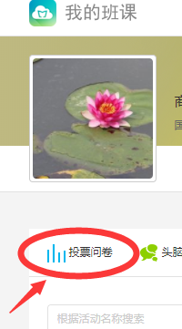
- 在问卷中增加随堂问卷题目，选项

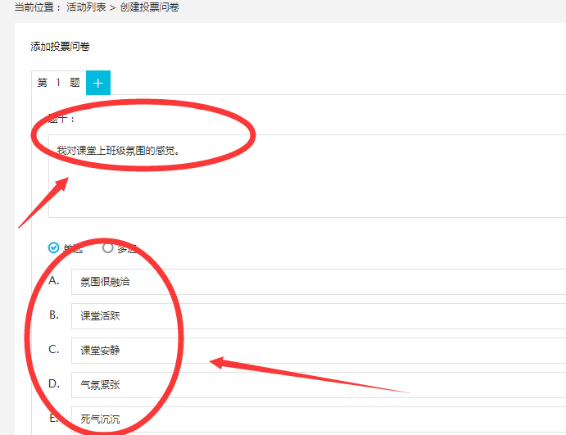
- 发布投票问卷
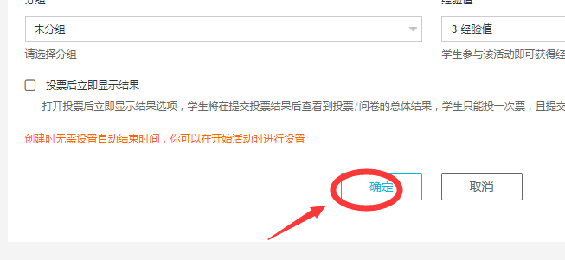
附件3 网络教学平台问卷调查操作手册
第一步:输入网址:59.79.196.29,输入账号密码登录.
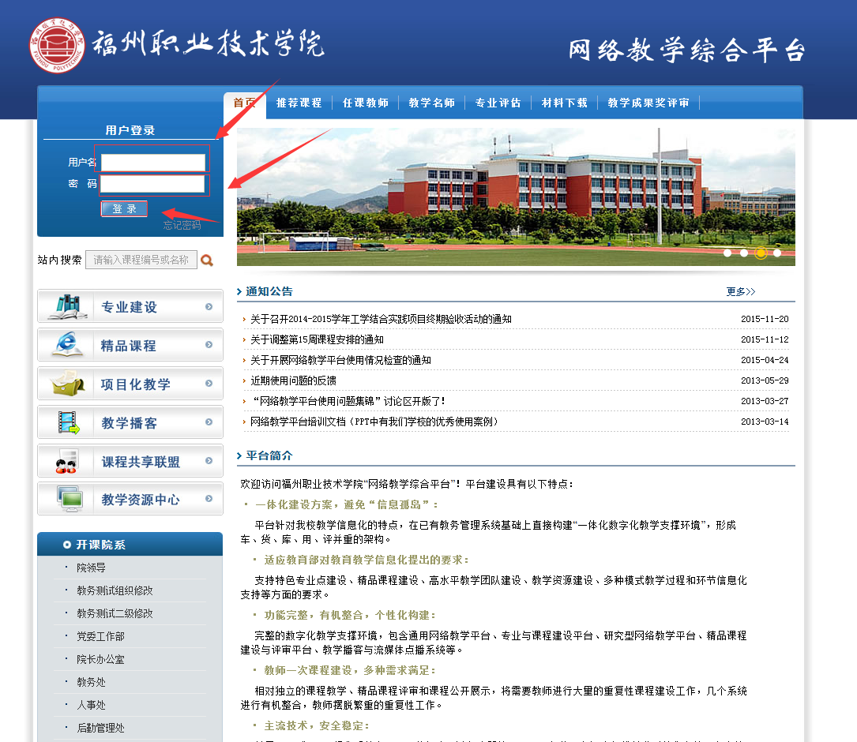
第二步:找到对应课程点击进去
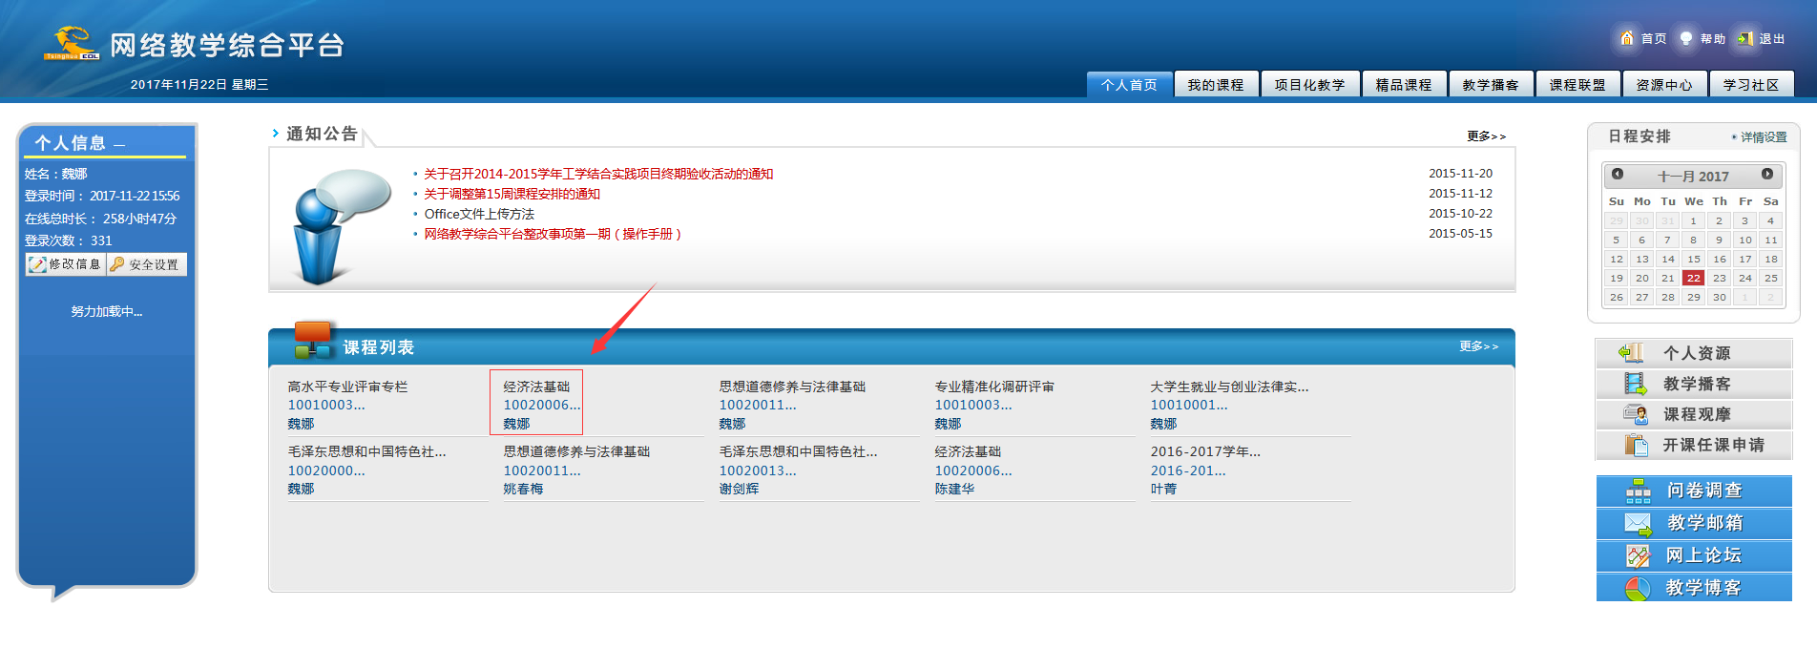
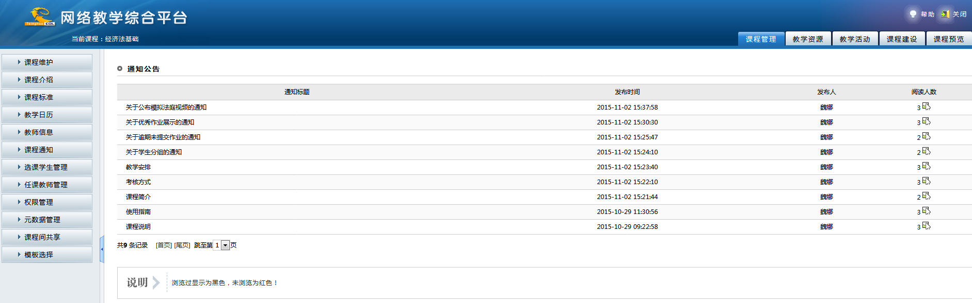
第三步:先点击【教学活动】，然后点击【课程问卷】，最后点击【课程问卷管理】
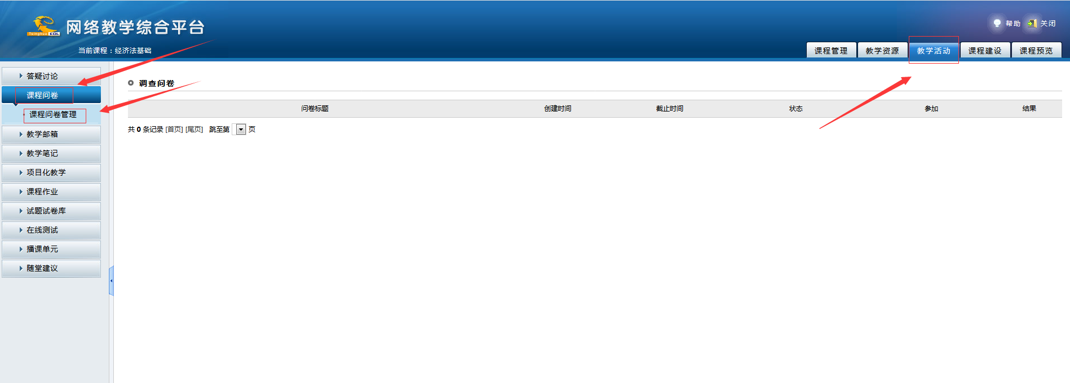
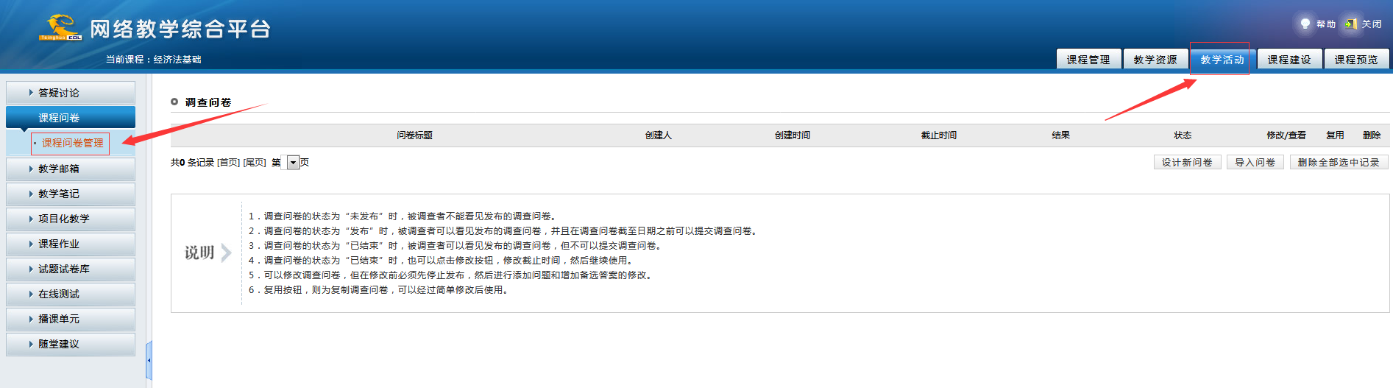
第四步：点击【设计新问卷】
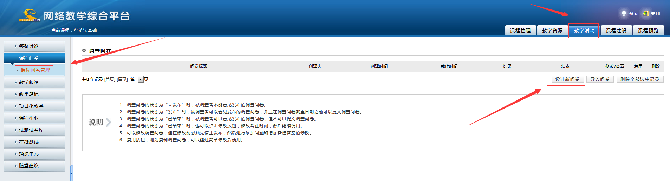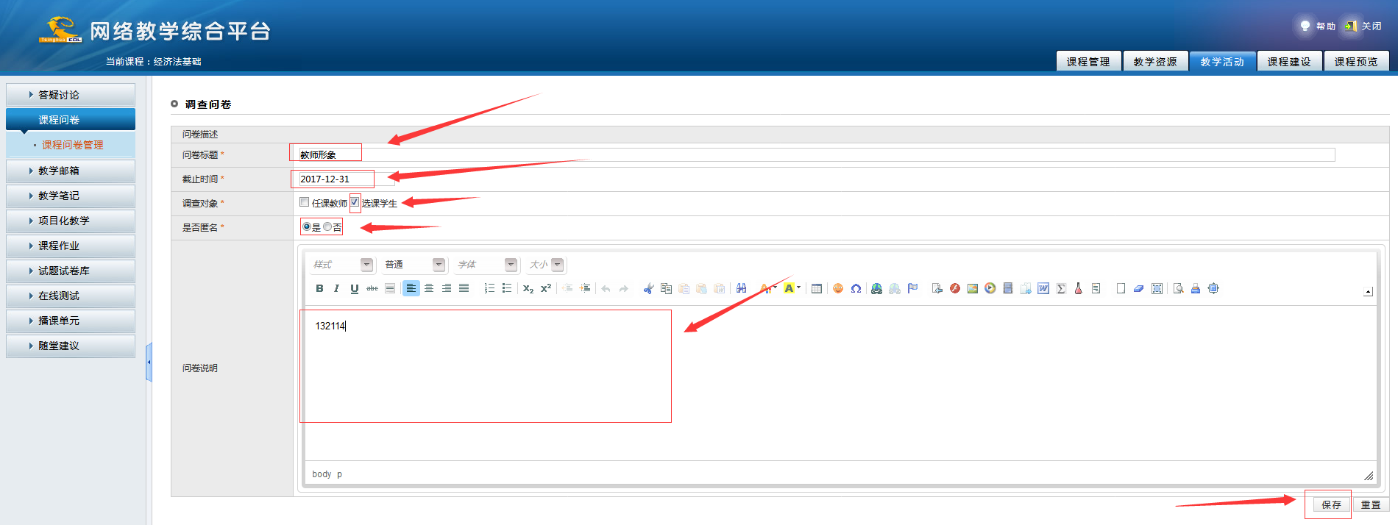
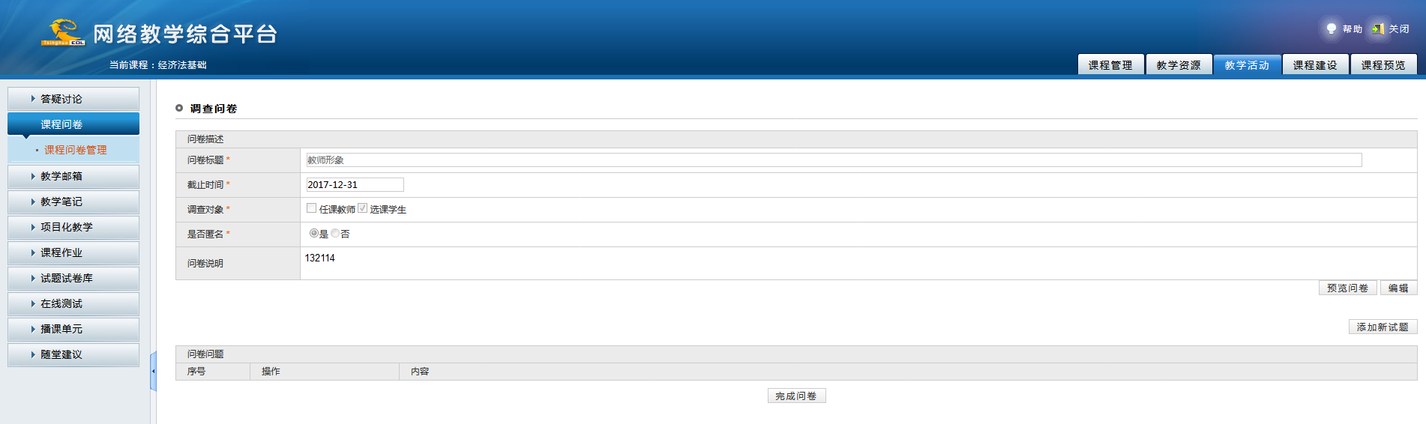
第五步：点击【添加新试题】
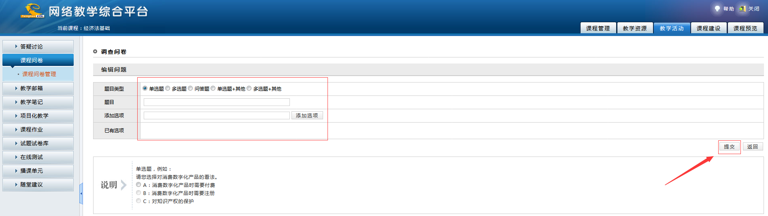
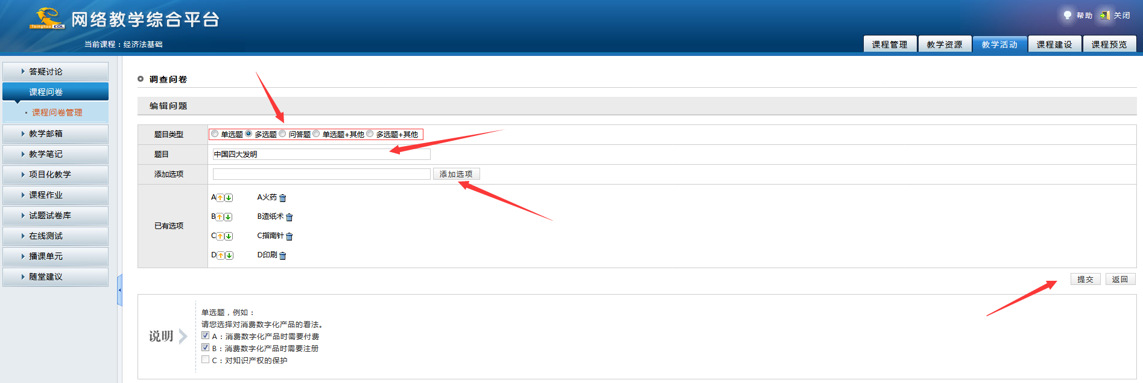
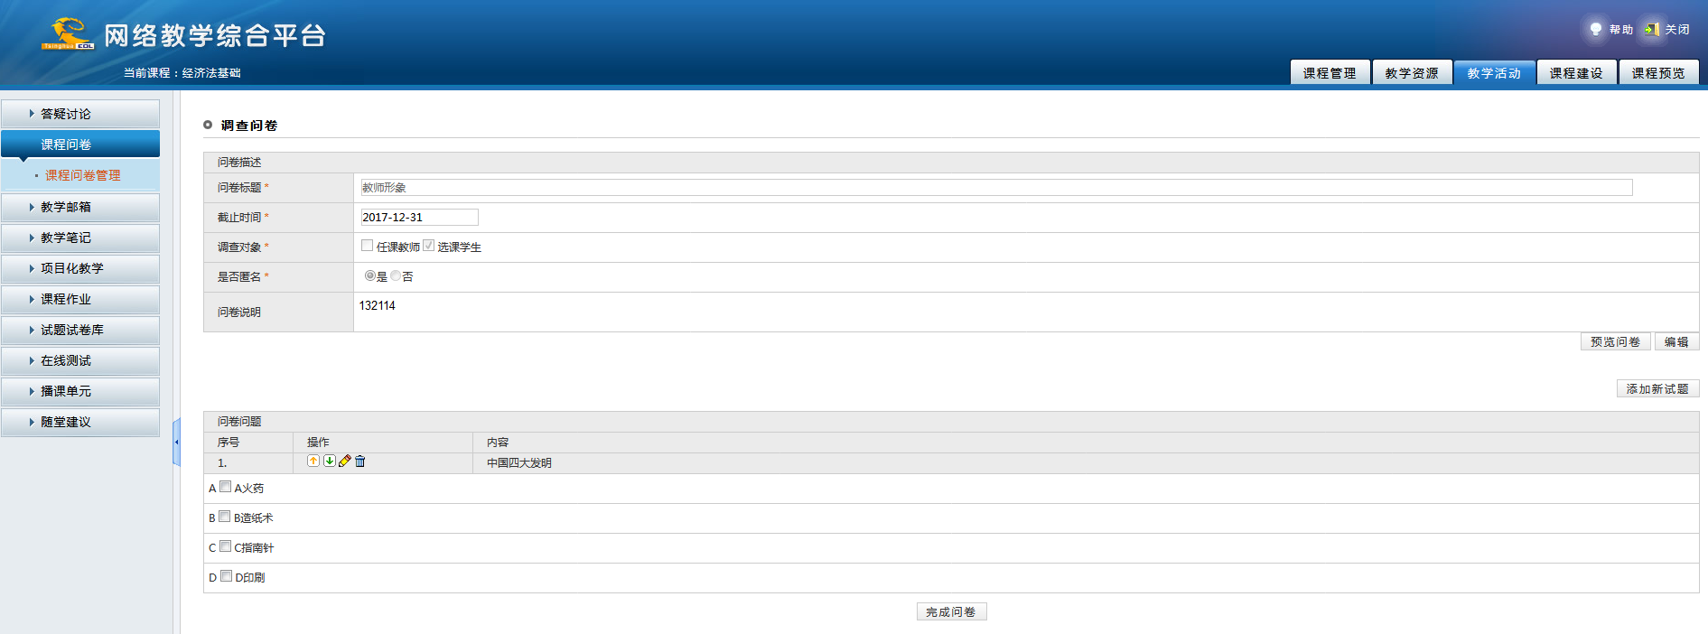
第六步：点击【发布】
